Министерство образования Республики Башкортостан
Абзелиловский район
МБОУ СОШ с. Ташбулатово

Проектная работа
на тему:
«Изучение природных объектов экологической тропы, созданной в курортной зоне Абзелиловского района»

Выполнила: Мингазова Розалия – ученица 8 класса
Руководитель: Атауллина Ильсия Ишбулатовна – учитель химии и биологии

2022 год

Содержание работы:
- Введение.
- Цель работы.
- Задачи работы .
- Место, материал и методика исследования.
- Пункты маршрута экологической тропы:
- Первый пункт экологической тропы – озеро Карабалыкты.
- Второй пункт – склоны гор между озерами Карабалыкты и Сабакты.
-Третий пункт – озеро Сабакты.
- Четвертый пункт – гора Кутукай.
- Пятый пункт – березовые леса.
- Шестой пункт – озеро Якты-куль.
- Выводы и рекомендации.
- Литература.
- Приложения.

ВВЕДЕНИЕ
Мы живем в прекрасном месте Абзелиловского района - это село Ташбулатово. Нас окружает красивая природа: гордые величественные горы, чистые зеркальные озера, березовые леса. Всем этим мы гордимся, любим, любуемся.
Но любовь к природе, к месту, где мы живём, не может быть только созерцательной. Она неразрывно связана с бережным отношением к ней, с личной ответственностью каждого из нас за её сохранение, созидание. Грустно признавать, что живописные берега озер Карабалыкты, Сабакты, Якты-куль загрязняются, разрушаются, что исчезают и вытаптываются виды растений, уменьшается многообразие видов рыб. Поэтому беречь и приумножать богатство родной земли – долг каждого из нас. От всех нас в целом зависит, будут ли петь птицы в нашем лесу, будут ли дышать прохладой прозрачные родники, плескаться рыба в реках.
С этой целью создана экологическая тропа в окрестностях курортной зоны Абзелиловского района, которая поможет не только изучить состояние природных объектов, видовое разнообразие растений и животных, но и определить меры охраны каждого школьника и жителя села.

Цель проекта: Исследовать объекты экологической тропы с целью расширения знаний о природе своего родного края.

Задачи проекта:
- Познакомиться с маршрутом экологической тропы.
- Проанализировать причины антропогенного воздействия на окружающую среду.
- Определить пути и меры охраны природных уголков своей родины с позиции личного участия каждого школьника и улучшения экологической ситуации курортной зоны.
- Привлечь внимание учащихся школы, жителей села и администрации к разрешению выявленных экологических проблем.

Место, материал и методика исследования.
Исследования по созданию экологической тропы проводились в окрестностях курортной зоны в 2011 – 2013 г. Этим занималась учитель биологии и химии Ташбулатовской средней школы Атауллина Ильсия Ишбулатовна. Она проводила вместе с учениками сбор материалов о химическом составе воды, о флоре и фауне крупных озер, в период с 2011 по 2013 год. Объектами исследований стали такие озера как Карабалыкты, Сабакты, Якты-куль, территория березового леса, а также гора Кутукай, рядом с которым когда – то карьеры марганцовых руд. Именно те марганцовые карьеры, которые сыграли большую роль для победы в Великой Отечественной Войне. Перед тем, как пройти экологическую тропу, познакомились с паспортом тропы (приложение 1)

Методы исследования:
- овладение научными знаниями и умениями по изучению природы, работа с научной литературой, определителями, справочниками, статьями;
- овладение методами исследовательской работы: сбор первичного материала, его обработка и оформление, наблюдение;
- учёт, отбор, математический расчёт, анализ;
- фотографирование, описание;
- интервьюирование местных жителей и школьников.

Основная часть.

Маршрут экологической тропы: озеро Карабалыкты → небольшие склоны гор → озеро Сабакты → предножия горы Кутукай: березовый лес → как растительное сообщество → озеро Якты-куль. (Приложение 2). Протяженность маршрута примерно 10-12 км. На этом маршруте можно наблюдать интересные объекты: муравейники; гнездо диких пчел; лекарственные растения, которые «под ногами»; пернатые друзья и животные, которые встречаются на данной тропе; насекомые и их жилища; водные объекты.

Первый пункт – озеро Карабалыкты (приложение 3)
Первый пункт находится около села Ташбулатово и поэтому мы решили начать свой маршрут именно с этого озера. Карабалыкты - одно из крупнейших озер Башкирского Зауралья. Относится к бассейну реки Малый Кизил, приурочено к его водораздельной части, отделено от озера Сабакты грядой низких холмов. Чаша озера Карабалыкты тектонического происхождения, имеет параболоидную (блюдцеобразную) форму. Площадь зеркала 2,6 км ², площадь водосбора 18,3 км, длина - 2,12 км, средняя ширина - 1,23 км, средняя глубина - 3,5 м, максимальная - 6,0 м. Четко выражены озерная пойма. Пляжи сложены разноцветными песками и песчано-гравийно-галечными отложениями. Озеро Карабалыкты бессточное, колебание уровня за многолетний период составляет около 1,3 м. Вода пресная и прозрачная, гидрокарбонатная - кальциевая. Название озера связано с башкирским названием, обитавшей в нем рыбы линь (kара балыk).
Карабалыкты известны раскопками древних стоянок. В некоторых из них жили тысячи (!) лет... В 60-70 гг прошлого века археологическими экспедициями Академии наук СССР в районе озер Банное, Сабакты и Карабалыкты были открыты стоянки людей эпохи каменного века: палеолита (70-18 тыс. лет тому назад), мезолита - среднего каменного века (18-16 тыс.лет), неолита - позднего каменного века (8-6 тыс.лет), энеолита - переходный от каменного к бронзовому веку ( 2 тыс. лет тому назад). На месте раскопок найдены орудия труда, предметы быта и оружие из местных кремней, а затем из бронзы. Вот уже несколько лет в этих местах работает археологическая экспедиция Якты-куль –Кусимово, ссылка на страницу в контакте - https://vk.com/yaktikulkusimovo.
На уроках истории мы используем материалы по результатам экспедиции, о первобытных людях, которые жили когда – то возле озера Карабалыкты. Мои одноклассники сами принимали участие в работе экспедиции, летом 2021 года ученые данной экспедиции общались со школьниками, в том числе и с моими одноклассниками. В рамках школьного лектория были проведены лекции и мастер-классы, участники побывали на местах раскопа, собрали сырье для каменных изделий и тд. А также проводили исследование химического состава воды озер курортной зоны, результаты этих данных используем на уроках химии (Приложение 4).
Второй пункт – небольшие склоны горы (приложение 5 )
Между озерами Карабалыкты и Сабакты расположен участок каменистой горной территории. Здесь можно наблюдать травянистые растения, лекарственные травы: тысячелистник обыкновенный, одуванчик лекарственный, полынь горькая, тимьян ползучий, лопух, чертополох и многие другие виды растений. Здесь есть каменистые участки. Можно наблюдать и насекомых, обитающих в такой местности, также наблюдать за животными. Как только поднимаемся на склон, мы видим следующее озеро Сабакты и направляемся туда.

Третий пункт – озеро Сабакты (приложение 6)
По-другому его иногда называют Чебачье озеро. Сабакты находится по-соседству с такими известными озерами нашей республики, как Банное и Карабалыкты . Расположилось оно на реке Янгельке, к востоку от села Кусимово. Площадь озера Сабакты невелика – 2,16 км², но это обычно считается его достоинством. Просто благодаря небольшому размеру, этот водоем быстрее прогревается и дольше радует отдыхающих теплой водой.
По берегам озера Сабакты нет баз отдыха или санаториев, так что для любителей «дикого» отдыха здесь будет настоящее раздолье. Однако на этом водоеме действует уютный пляж, где отведены специальные места для готовки – например, для запекания мяса на углях.
Вода в озере Сабакты достаточно чистая, так что можно рассмотреть всю флору и фауну этого водоема. Есть здесь и много рыбы, а когда-то были раки, да пропали из-за экологии. Дно же озера Сабакты достаточно сильно заросло водорослями, так что следует быть внимательными при купании.
Озеро Сабакты часто хвалится тем, что расположилось оно на яшмовом поясе Зауралья.
Четвертый пункт – гора Кутукай (приложение 7)
Она уже видна на нашем снимке, где изображено озеро Сабакты. К горе наш путь лежит через поселок Геологоразведка. Здесь можно запасаться продуктами питания и другими необходимыми предметами обихода.
Гора Кутукай лежит на восточном берегу озера Якты-куль (664,1м). На её склоне находится законсервированный рудник марганцовосодержащих минералов (в том числе и родонита) и посёлок под горой называется Кусимовский рудник. Во время Великой Отечественной войны сюда вела железнодорожная ветка от станции Ташбулатово и здесь добывали марганец для Магнитогорского Металлургического комбината, который использовался для изготовления снарядов и брони для танков. Сейчас по бывшей насыпи железной дороги проложено шоссе, связавшее трассу Магнитогорск - Белорецк с Банным. По материалам музея, расположенного в деревне Кусимово, можно получить много полезной информацию об этом: как открыли рудник, сколько тонн руды вывозили за один день и другие исторические данные, касающиеся этой территории. Кусимовский рудник сыграл огромную роль во время войны. Когда гитлеровцы окружили Украину, они думали, что путь к марганцевым рудникам закрыт, не знали, о том, что в каком –то далеком Башкортостане есть марганцевые рудники. Каждый второй снаряд, каждая вторая броня танков были сделаны из этого марганца. Поэтому мы не должны забывать об этом и рассказывать будущему поколению. Также можем рассказать: почему гора называется Кутукай. В центре поселка Кусимовский рудник расположен мемориал, построенный в честь подвига погибших шахтеров Кутукайской шахты, на уроках истории мы знакомимся с подвигами людей- земляков времен Великой Отечественной войны.
С вершины горы открывается изумительный вид на прилегающие окрестности.
Пятый пункт - березовые леса как растительное сообщество (приложение 8)
На подножиях горы расположены березовые леса.
В наших краях в основном леса березовые, но среди этих белоснежных деревьев, мы встретили и одну черную березу, вернее было их когда – то несколько, в данный момент растет только одна береза. Она растет рядом с деревней Аюсазово, в 2 км от этой деревни. Как единственный экземпляр он нас заинтересовал и поэтому мы решили поискать по разным источникам о таких видах берез, узнали, что вид черная береза в основном встречается в США, Карелии и т.д. В Башкирии такой вид березы встречается в Учалинском районе, в Белорецком районе – в лесах около д. Сермен. Раз такой вид встречается очень редко, заинтересовались и решили поближе познакомиться с этим видом. После прохождения территории сопоставляем данные исследования и делаем соответствующие выводы, которые можно использовать на уроках ботаники.
Шестой пункт – озеро Якты-куль (приложение 9)
Озеро Банное (Якты-Куль, Яктыкyл, Мауыззы) - самое глубоководное озеро в Башкортостане, одно из наиболее глубоких и крупных озер Урала.
Озерная чаша тектонического происхождения, асимметрична.
Склоны вокруг озера крутые, местами обрывистые.
На северо-востоке возвышается гора Кутукай (673 м), на юго-западе – гора Караганлык (703 м) и на Западе – хребет Яманкая.
Площадь зеркала озера 7,7 км2 при площади водосбора 36,3 км2, длина 4,17 км, средняя ширина 1,88 км. Максимальная глубина 28,0 м, средняя – 10,6 м.
Вода пресная, прозрачная, гидрокарбонатная магниевая; жесткость колеблется по акватории от 3,16 до 3,37 мг.экв/л; рН=8,4.
На берегах озера березовые рощи. Из озера вытекает река Янгелька. Среднемноголетние данные водного баланса озера: приток – 3,7 млн.м³, выпадение атмосферных осадков – 4,0 млн.м³, расход – 2,3 млн.м3 и испарение – 5,4 млн.м³. Амплитуда колебания уровня, в многолетнем разрезе достигает 1,4 м.
Озеро богато разной рыбой; в нем обитает особая форма сига. Также можно взять пробу воды для исследования, рассмотреть экологическое состояние воды. Озеро Якты-куль отностся к особо охраняемым природным территориям Башкортостана, ООПТ – это участки земли, водной поверхности и воздушного пространства над ними, где располагаются природные комплексы и объекты, которые имеют особое природоохранное, научное, культурное, эстетическое, рекреационное и оздоровительное значение, которые изъяты решениями органов государственной власти полностью или частично из хозяйственного использования и для которых установлен режим особой охраны.
Установили, что текущий статус ООПТ: действующий; категория ООПТ:
памятник природы;
значение ООПТ: региональное; профиль: гидрологический;
дата создания: 17.08.1965.
Территория Якты-куль разделена на зоны: и каждая зона имеет свое значение.
Первая зона – зона строгой охраны, состоит из трех участков.
Вторая зона - зона ограничений, третья зона – зона наблюдений. Каждая зона имеет режим охраны .
На территории первой зоны запрещается:
Постоянное и временное проживание лиц, не связанных непосредственно с охраной и эксплуатацией лечебных факторов курорта;
Проведение каких-либо горных, гидротехнических работ, не связанных с эксплуатацией лечебных средств курорта или ремонтом и строительством средств связи, проходящих через эту зону;
использование территории зоны в каких-либо целях, кроме охраны, эксплуатации и развития лечебных факторов курорта;
- строго запрещается выпас и водопой скота;
- хранение разных материалов, нефтепродуктов, строительных отбросов, обработка ядохимикатами земель и лесов;
- размещение складов ядохимикатов, минеральных удобрений и горюче смазочных материалов;
применение ядохимикатов для борьбы с сорняками, вредителями и болезнями растений;
вырубка зеленых насаждений (кроме санитарных рубок и рубок ухода);
сброс неочищенных сточных вод в открытые водоемы (ручьи, речки, озера);
купание и водопой скота, а также разведение водоплавающей птицы в озерах;
иное использование земельных участков, лесных угодий и водоемов, которое может отрицательно повлиять на природные лечебные факторы курорта.
На территории второй и третий зон запрещается:
сброс в реки и озера неочищенных промышленных и фекальных вод;
все виды использования территории, которые могут оказывать неблагоприятное влияние на гидрологический режим месторождений минеральных вод и лечебных грязей, на санитарные и ландшафтно-климатические условия курорта.
На территории третьей зоны введены ограничения на:
размещение промышленных и сельскохозяйственных объектов и сооружений;
на осуществление любой хозяйственной деятельности, сопровождающейся загрязнением окружающей природной среды, природных лечебных ресурсов и их истощением.
На территории третьей зоны допускаются все виды работ, не оказывающие отрицательного влияния на природные лечебные средства и санитарное состояние курорта. Выяснили, какие растения и животные растут на данной территории, какие охраняются.
Охраняемые виды:
Растения: лук косой, володушка, венерин башмачок настоящий, ковыль перистый, остролодочник Гмелина, тонконог жестколистный, гвоздика иглолистная, горошек многостебельчатый, радиола иремельская, крупка сибирская, герань ложно-сибирская, чина Гмелина, горноколосник колючий, наперстянка крутшоцветковая -к большому сожелению мы смогли найти только несколько видов растений.
Животные: обыкновенный богомол, степная дыбка, сиг озера Маузды, травяная лягушка, веретеница ломкая, уж водяной, серощекая поганка, выпь, лебедь-шипун, лебедь-кликун, серый гусь, могильник, степной орел, балобан, степная пустельга, серый журавль, шилоклювка, филин, малая вечерница, водяная ночница, прудовая ночница, выдра, хорь лесной (темный). На своем пути встретили лебедя-шипуна и его детенышей, суслика, разных видов бабочек, ящерицу, богомола и тд.

Составили правила поведения на экологической тропе:
В целях сохранения природной среды и обеспечения комфортности отдыха других посетителей каждый участник на тропе обязан подчиняться определенным правилам:
запрещается срывать любые наземные и водные растения, а не только охраняемые;
с тропы нельзя выносить никакие сувениры природы: красивые камни, интересные коряги и т.п., с тропы можно “выносить” только знания, впечатления и фотоснимки;
в зоне тропы категорически запрещена любая охота;
топоры и пилы можно использовать только на многодневных маршрутах в малообжитых районах;
на топливо идут только сухостой и валежник, а на растопку – мелкие сухие ветки или сухая береста (но не с живых деревьев);
разводить костры можно только в специально отведенных местах;
движение по тропам должно проходить по возможности без лишнего шума, чтобы не вызывать беспокойства у животных, поэтому нельзя брать с собой радиоприемники и магнитофоны;
по той же причине не стоит брать с собой собак;
после себя не оставлять никакого мусора.

Выводы и рекомендации
Выводы: обсудив результаты исследовательской работы на объектах экологической тропы окрестностей курортной зоны, мы пришли к выводу:
- нами правильно определены цели и задачи экологической тропы;
- учебная экологическая тропа рассчитана на все категории посетителей: младших и старших школьников, взрослых;
- удачно выбран маршрут, он доступен для его прохождения, интересен, познавателен;
- интересны исследуемые объекты стоянок, они знакомят с природой, растениями и животными нашей местности, занесёнными в Красную книгу, нуждающихся в охране;
- объекты интересны не только с точки познания, но являются местом экологического, нравственного воспитания, практического воплощения идей охраны природы, заботливого к ней отношения.

Рекомендации:
Территория курортной зоны живописна и красива, поэтому она нуждаются в особом внимании, заботе, охране. В связи с этим, в дальнейшем решили продолжить исследования на природных объектах экологической тропы и активизировать работу с целью пропаганды изучения и сохранения природного наследия своей малой родины.
Работа на тропе планируется нами по следующим направлениям:
– просветительская работа с местным населением и с отдыхающими;
– обучающие экскурсии для учащихся младших и средних классов своей школы и других школ;
– исследовательская работа школьников, локальный мониторинг на тропе.
- установление информационных щитов на стоянках тропы.
Кроме того, нами разрабатываются тексты для бесед на тропе с учащимися начальной школы, среднего звена. Ставится задача определить видовой состав животного мира и растительности, встречающимися на тропе, собрать гербарий. Необходимо также составить карту свалок, указать их тип, определить вещества, содержащиеся в отходах, способы утилизации.

Список используемой литературы

- С.В. Алексеев, Н.В. Груздев, А.Г. Муравьев, Э.В. Гущина. Практикум по экологии:
- Учебное пособие. / Под ред. С. В. Алексеева. – М..: АО МДС, 1996.
- А.Н. Захлебный, И.Т. Суравегина. Экологическое образование во внеклассной работе. Москва «Просвещение», 1984г.
- Красная книга Республики Башкортостан, 2002 год
- М. Чернова, В.М. Галушин. Основы экологии. Москва «Просвещение», 1997г.
- Экология. Под редакцией Е. А. Криксунова, В. В. Пасечника. – М.: Дрофа, 2001. – 256с.
- Б.М. Миркин, Л.Г.Наумова «Растения Башкортостана”,издательство Уфа, 2002 год.
- Журнал «Биология в школе», №2.2000 год.
- Архивные данные санатория «Якты-куль».
- https://vk.com/yaktikulkusimovo
- Интернет-ресурсы - https://101mesto.com/geografiya-strany/vodnye-objekty/ozero-bannoe.html

Приложения
Приложение 1.
Паспорт на учебную экологическую тропу

1 | Местонахождение | Территория курортной зоны Абзелиловского района - село Ташбулатово, Геологоразведка
2 | Землепользователь | Администрация сельского поселения Ташбулатовского сельского совета Абзелиловского района
3 | Значение тропы | Просвещение, обучение, воспитание по вопросам окружающей среды: изучение флоры и фауны данной местности, проведение исследования воды, переработка материала по изучению состояния местной природы; познание трудовых дел своих земляков, результаты личного участия школьников в охране природных богатств родного края.
4 | Направление маршрута | Озеро Карабалыкты → небольшие склоны гор → озеро Сабакты → предножия горы Кутукай: березовый лес → как растительное сообщество → озеро Якты-куль.
5 | Режим использования | Учебные исследования, экскурсии, отдых. Запрещается заезд машин, загрязнения, выпас скота, распашка
6 | Необходимые мероприятия | Благоустройство территории, установка щитов и знаков
7 | Ответственный за охрану тропы | МБОУ СОШ с. Ташбулатово Абзелиловский район
8 | Шефствующие учреждения | Санаторий Якты-куль
9 | Изучаемые природные объекты | Озера, склоны гор, березовый лес, растения, животные, видовое многообразия природы
10 | Дата создания тропы | 15.11.2011 г.
11 | Руководитель | Атауллина Ильсия Ишбулатовна

Приложение 2 – карта маршрута экологической тропы
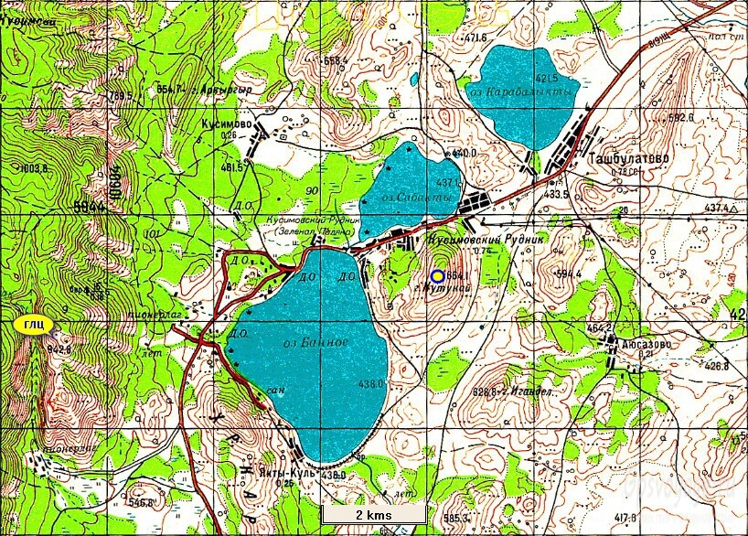

Приложение 3 Озеро Карабалыкты
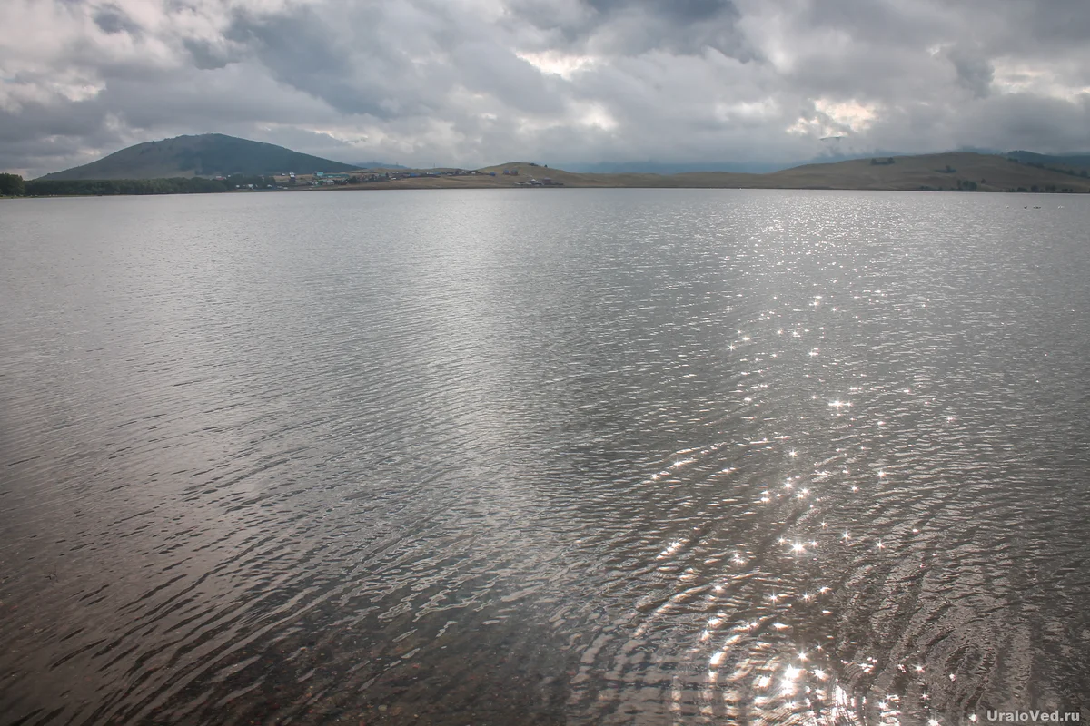

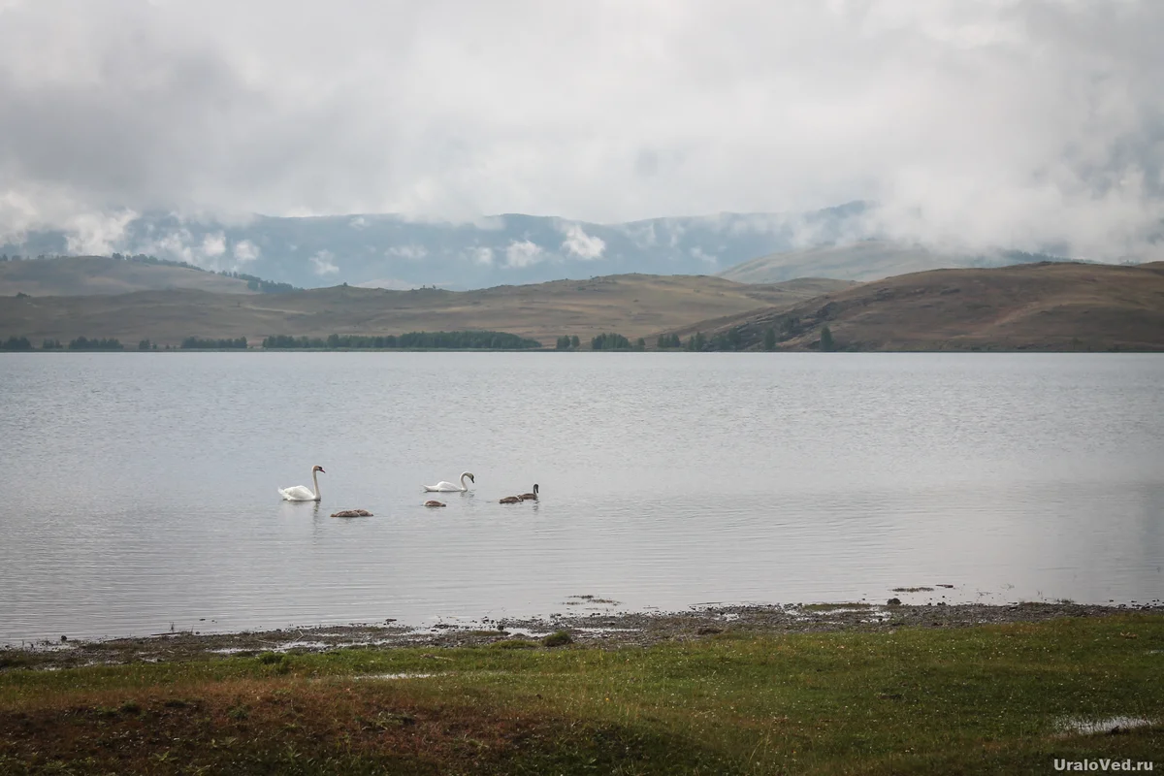

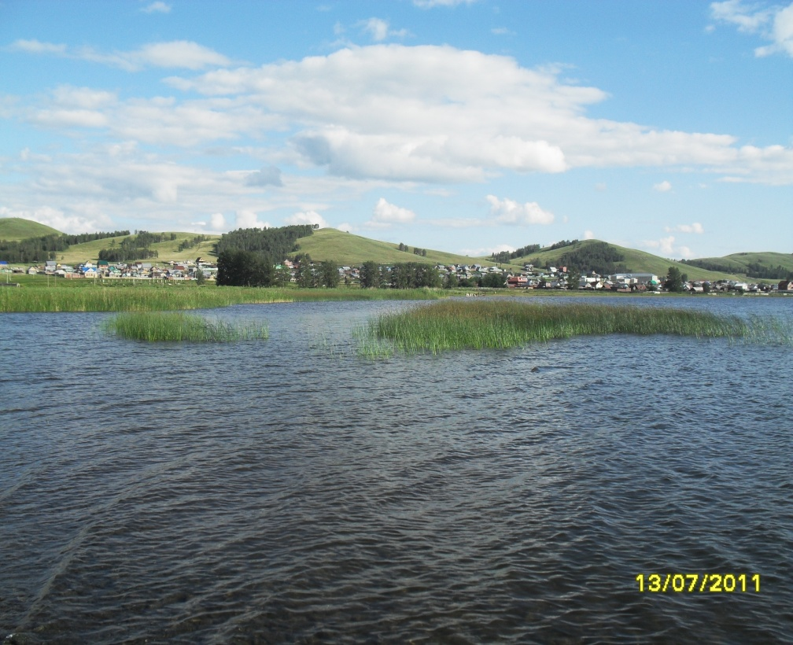

Приложение 4
Результаты анализа воды озер, расположенных на данном маршруте

Название озера | Показатель рН | Запах | Вкус | Цветность | Мутность | Общая жесткость, мг/л
Якты-Куль | 7,3 | 1 | 2 | Бесцветная | Прозрачная | 8,1
Сабакты | 7,2 | 1 | 1 | Бесцветная | Прозрачная | 6,8
Карабалыкты | 8 | 1 | 1 | Бесцветная | Слабо опалесцирующая | 6,5

Приложение 5
Небольшие склоны гор между озерами Карабалыкты и Сабакты
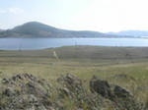

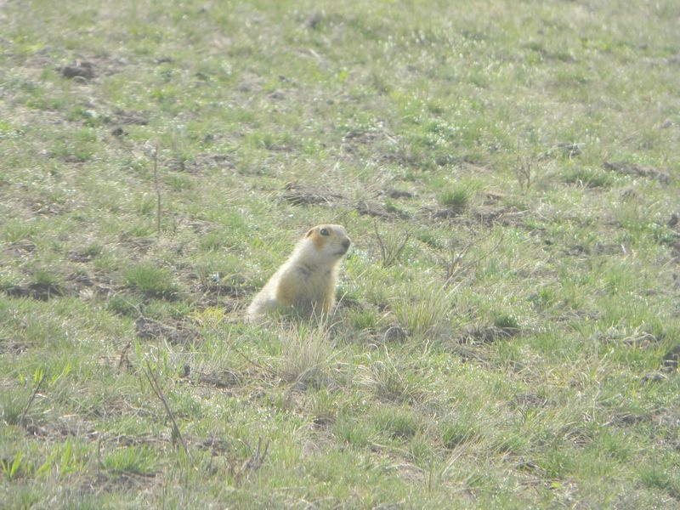
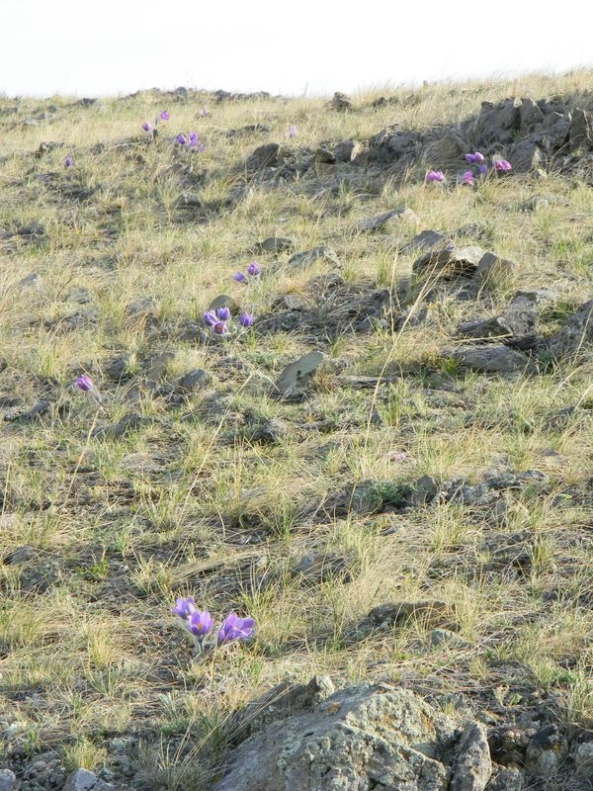

Приложение 6 – озеро Сабакты, гора Кутукай видна

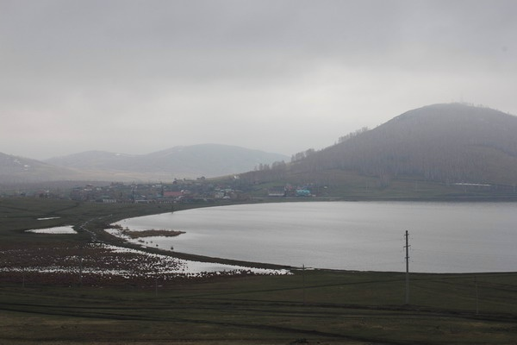

Приложение 7

Гора Кутукай 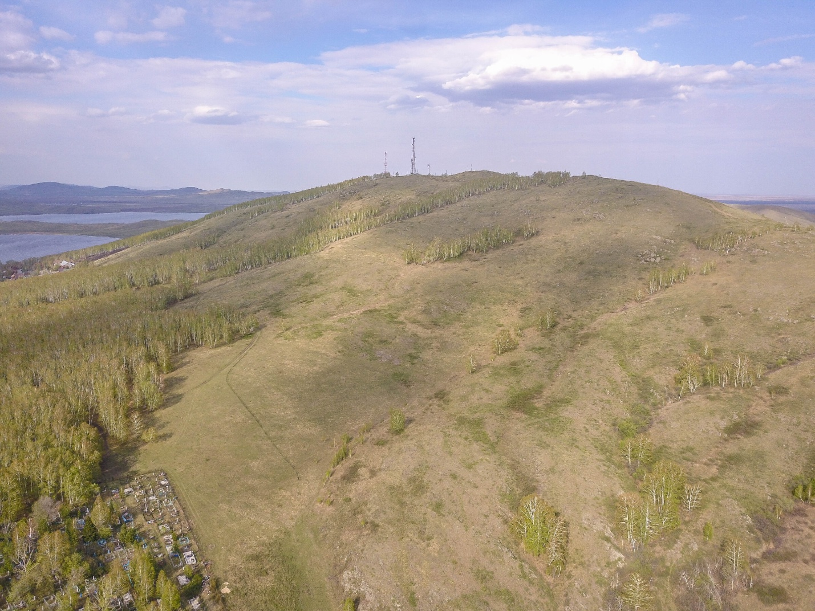

Мемориал, построенный в честь подвига погибших шахтеров Кутукайской шахты.

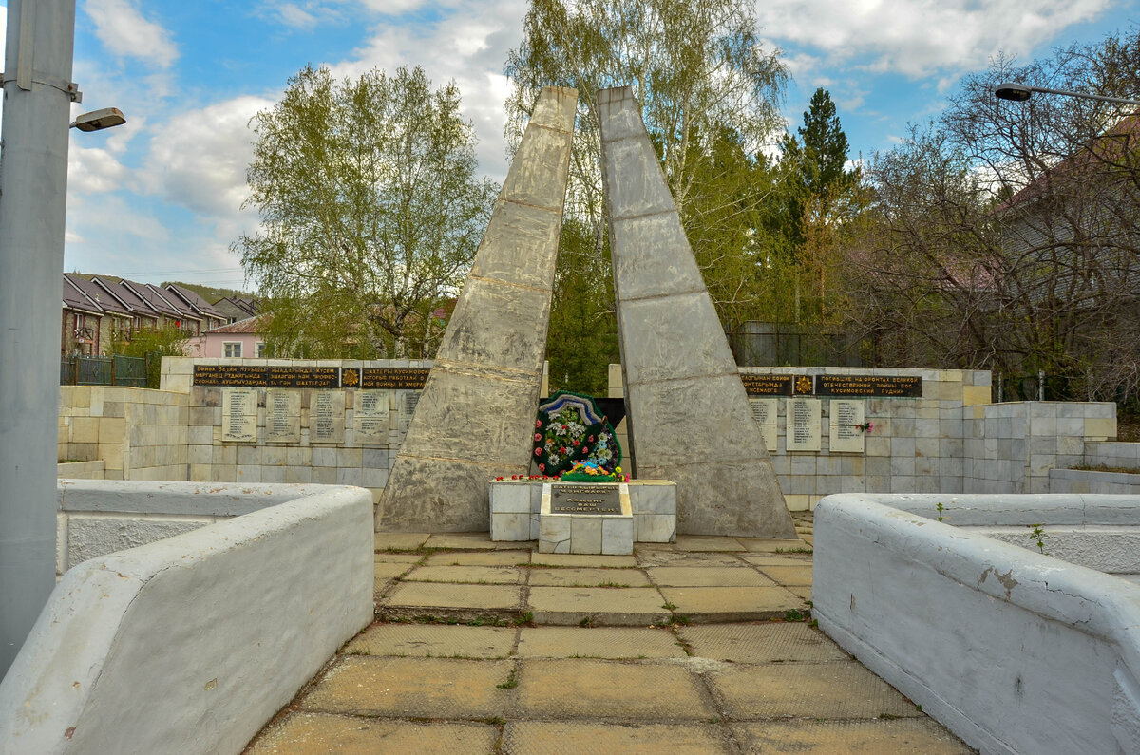

Приложение 8 – березовые леса
(черная береза)
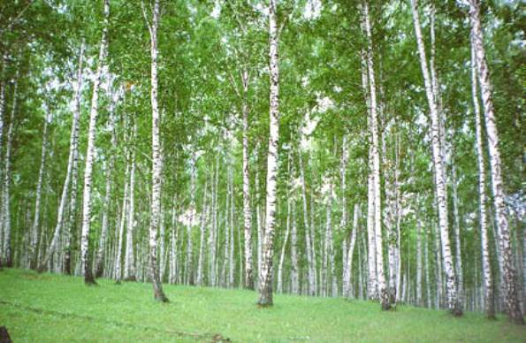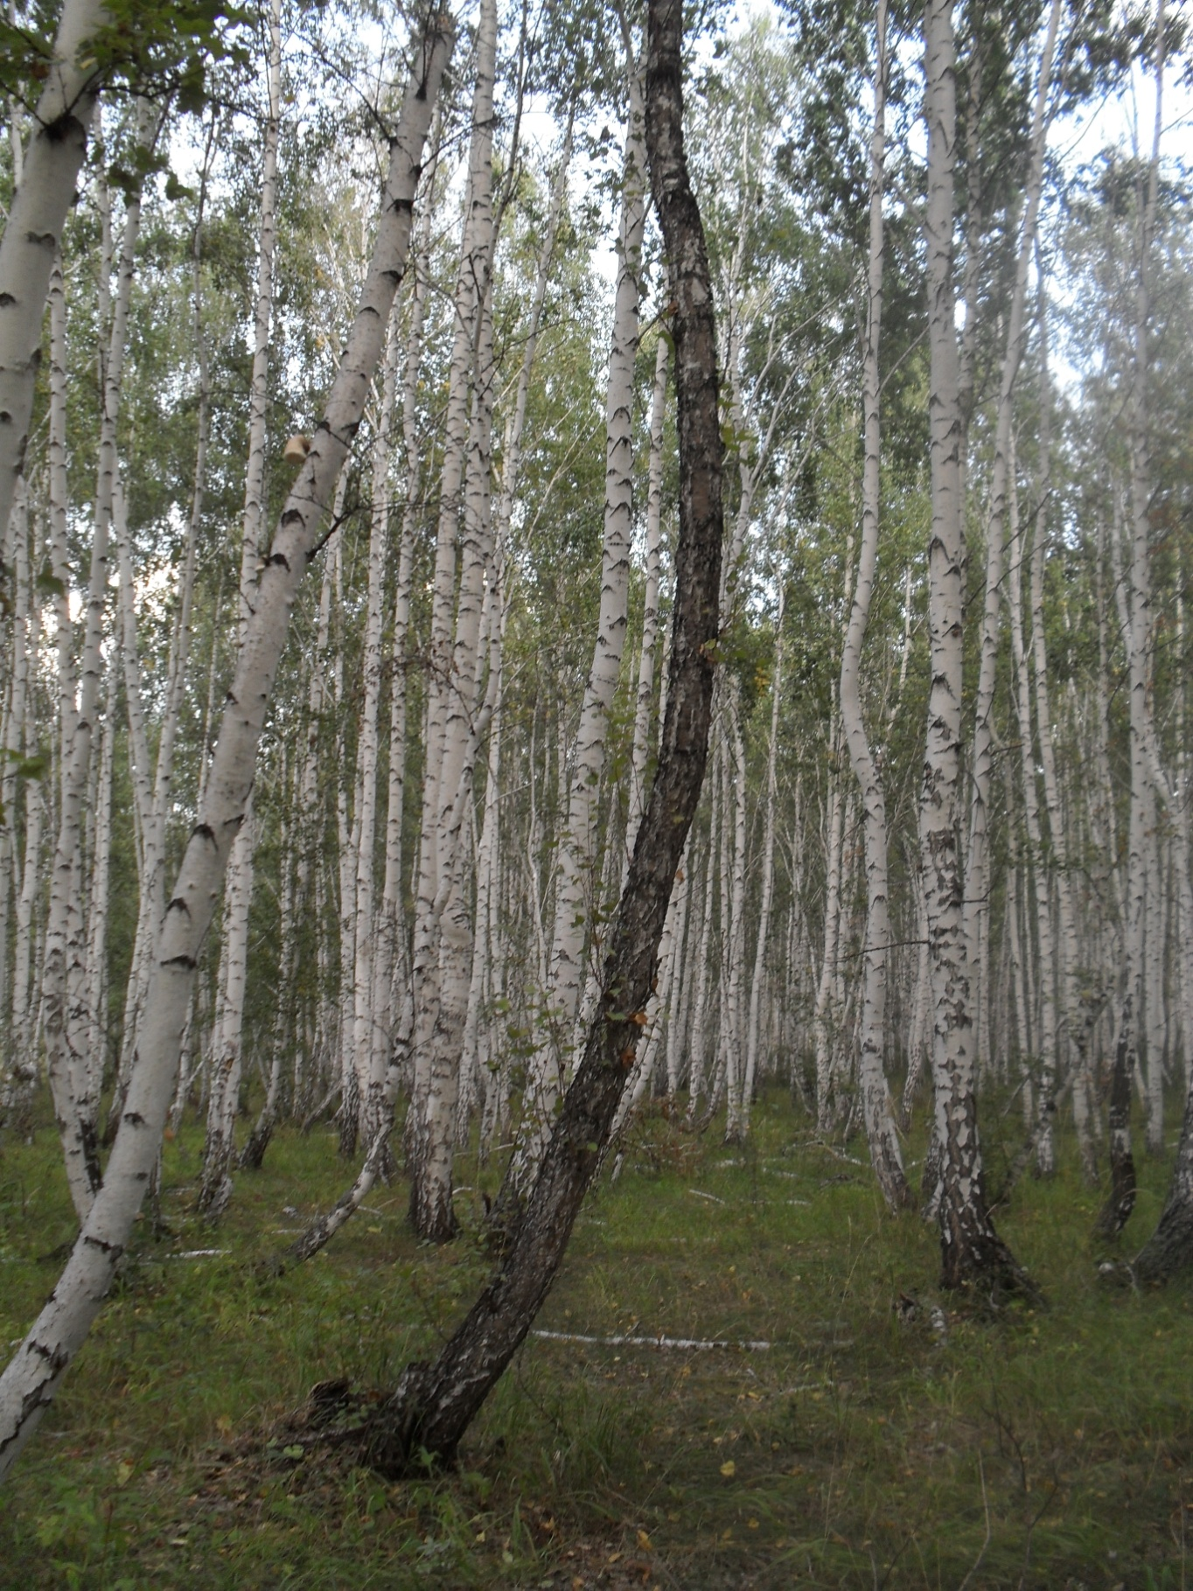

Приложение 9 - шестой пункт – озеро Якты-куль

